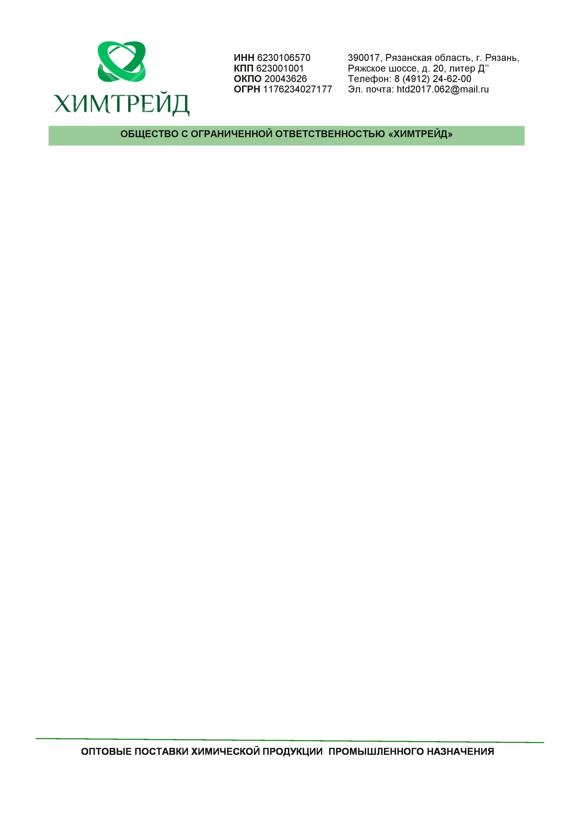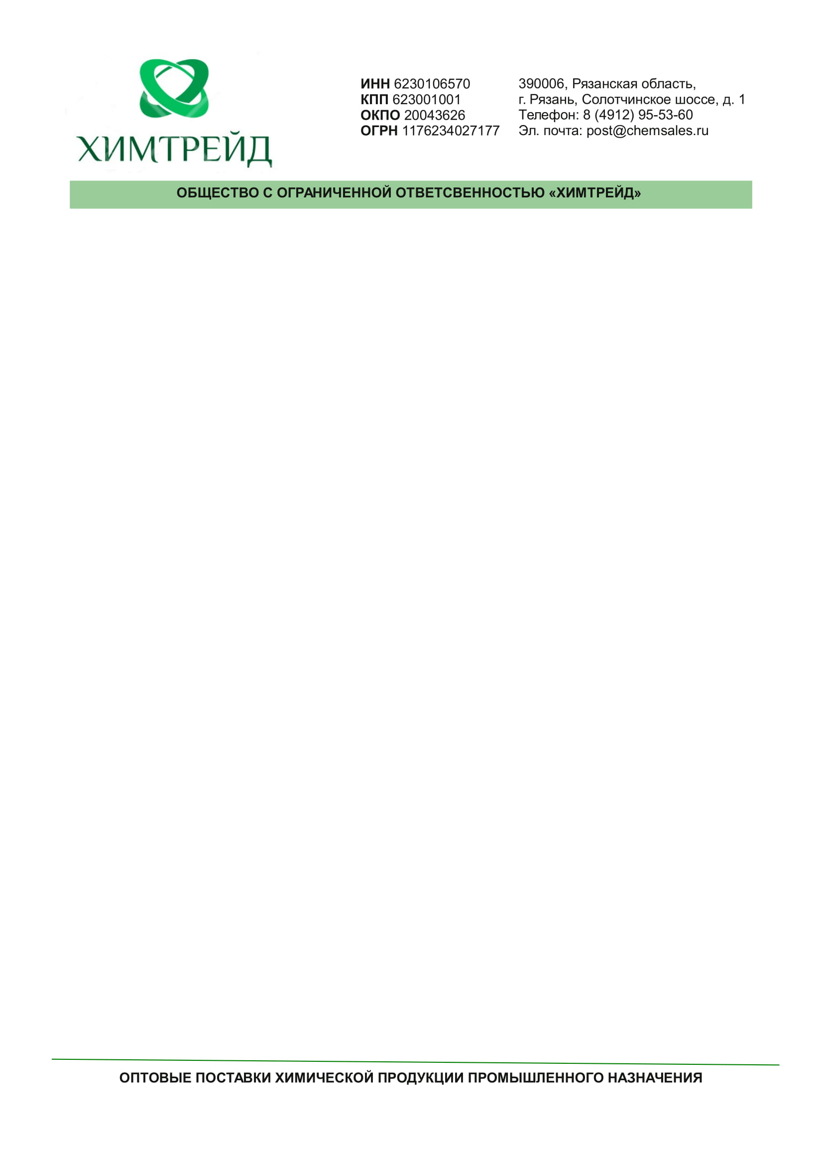

**Юридический адрес:** 390017, Рязанская область, г. Рязань, Ряжское шоссе, д. 20, литера Д”, этаж 2, склад 44, ком. 5

**Почтовый адрес:** 390006, г. Рязань, Солотчинское шоссе, д. 1 (только для отправки корреспонденции)

**Телефон/факс:** 8 (4912) 24-62-00

**E-mail:** [htd2017.062@mail.ru](mailto:htd2017.062@mail.ru)

ИНН 6230106570, КПП 623001001

ОГРН 1176234027177

ОКПО 20043626

**Банковские реквизиты:**

р/с 40702810211480000729

ФИЛИАЛ «ЦЕНТРАЛЬНЫЙ» БАНКА ВТБ (ПАО) г. МОСКВА

к/с 30101810145250000411

БИК 044525411

**Директор** Наумов Юрий Николаевич, действующий на основании Устава

**Ж/Д РЕКВЕЗИТЫ:**

Грузополучатель: ООО «Химтрейд»

Код грузополучателя: 4823

Станция Стенькино-2 Московской ж/д

Код станции: 223108